Ретопология. Данный материал не имеет непосредственного отношения к этапам проектирования сети, однако информация, приведённая здесь, крайне полезна при выборе топологии и процента проникновения будущей сети. Под ретопологией мы будем понимать процесс изменения топологии сети для увеличения абонентской базы. Тем провайдерам, которые сразу проектируют сети под 100% проникновение, данный раздел будет не интересен, т.к. ретопология их сетям со временем не понадобится. Однако для большинства PON провайдеров, которые не могут позволить себе такую роскошь, как 100% охват абонентов. Есть посёлок на 512 домов, из которых провайдер хочет подключить 50% – 256 домов. В качестве головной станции был выбран OLT на 4 EPON порта (коэффициент ветвления 1:64), из которых задействуются все 4. Ниже представлена упрощённая схема сети через пару месяцев после запуска, на схеме отображены только 2 поддерева из 4). Для проекта выбраны 2 древовидные топологии: «1х16+1х4» (первое поддерево) и «1х2+1х8+1х4» (второе поддерево). Это сделано специально, чтобы в последствии определить, какой из вариантов лучше подходит для ретопологии (упрощённая схема проекта с указанием количества подключённых к каждому сплиттеру абонентов).

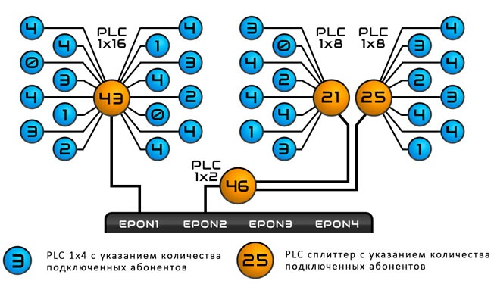

На каждом сплиттере указано количество подключённых к нему абонентов, из чего видно, что абоненты разбросаны по карте достаточно хаотично: некоторые абонентские сплиттеры заняты полностью, а к некоторым не подключен ни один абонент. Если в секторе, который обслуживается полностью заполненным сплиттером 1х4, появятся новые клиенты, то провайдер столкнётся с проблемой: с одной стороны, 64 абонентов на порту ещё нет, поэтому подключать новых абонентов можно, а с другой стороны, – некуда (все выходы сплиттера заняты). У провайдера есть 2 пути выхода из положения. Если динамика роста абонентской базы высокая (другими словами, если много заявок на подключение), то ретопологии сети не избежать. Если же заявок мало и в ближайшее время приток новых абонентов не предвидится, то можно обойтись без ретопологии. Рекомендовано – установить абонентский сплиттер большей ёмкости. В нашем случае, если абонентский сплиттер 1х4 занят, то его можно заменить сплиттером 1х8. Обращаю внимание – такой заменой сплиттеров мы делим сигнал на 128 (1х16+1х8). Данный метод необходимо применять с большой осторожностью. Использование каскада сплиттеров с делением на 128 может пагубно отразиться на мощности сигнала: оптический бюджет потерь может превысить оптический бюджет мощности PON (30 dB). В этом случае ONU будут работать не стабильно или не будут работать вообще. Примечание: данный метод рекомендуется использовать только опытным PON-щикам, которые отдают себе отчёт в том, что сигнал, приходящий на ONU, должен быть в худшем случае -26 dBm, но никак не меньше. Некоторые провайдеры, не смотря на предостережения, сразу делят поддеревья на 128 узлов, предвидя сильный разброс абонентов. Такой метод получил название «разведка строительства» (упрощённая схема проекта с указанием количества подключённых абонентов (метод «Разведка строительства»)).

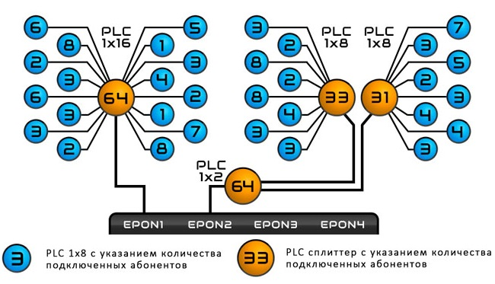

Данная схема ничем не отличается от схемы, показанной выше, кроме абонентских сплиттеров. И первое и второе поддерево в текущей схеме поделены не на 64, а на 128 узлов: топологии «1х16+1х8» и «1х2+1х8+1х8» соответственно (число абонентов на порт не превышает 64, но при этом есть возможность подключать абонентов где угодно и не беспокоиться о том, что ёмкости абонентского сплиттера не хватит, т.к. суммарная ёмкость абонентских сплиттеров обеспечивает 100% проникновение). Такой подход, конечно, рискованный (может не хватить оптического бюджета), однако он позволяет сэкономить на OLT-ах при низком стартовом бюджете проекта, и при этом учесть неравномерную плотность абонентов на разных участках карты. Ретопология – обратимся к схеме, изображённой на рисунке (через один вверх). Допустим, что провайдер ошибся с выбором процента проникновения, т.к. все поддеревья уже почти заполнены, а заявки на подключение продолжают поступать в большом количестве. Чтобы продолжать подключать новых, абонентов провайдеру необходимо масштабировать свою сеть под больший процент проникновения; при этом масштабирование должно проходить максимально быстро, чтобы текущие абоненты не жаловались на постоянные ремонтные работы и отсутствие Интернета. Как уже отмечалось, масштабирование сети проходит наиболее эффективно при удвоении абонентской базы (варианты ретопологии методом удвоения).

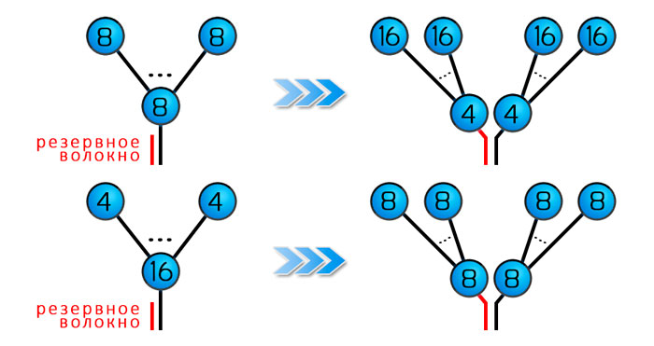

При помощи простой ретопологии, построенной на замене абонентских и корневых сплиттеров, мы добиваемся удвоения процента проникновения. При этом замена может происходить не сразу, а в 2 этапа: 1) замена корневого сплиттера 1хN на 2 сплиттера 1х; 2) замена абонентских сплиттеров 1хN на сплиттера 1х2N. Если какое-то из поддеревьев OLT насыщено (достигло 64 абонентов) или приближается к насыщению, а заявки на подключение ещё есть, то можно сначала заменить корневые сплиттеры, а абонентские сплиттеры менять потом, по мере необходимости. Это позволяет свести к минимуму неудобства текущих абонентов во время проведения ремонтных работ. Примечание: нужно понимать, что заменяя 1 корневой сплиттер на 2, мы увеличиваем количество поддеревьев – следовательно, понадобится ещё один свободный EPON порт (а если его нет, то новый OLT). Стоит обратить внимание, что приведённые на рисунке варианты ретопологии не затрагивают схему трассировки волокон – она остаётся прежней (схему кроссировки в оптических узлах придётся слегка подправить из-за увеличения количества корневых сплиттеров). Нужно учитывать, что любое масштабирование сети предусматривает наличие резервных волокон – в приведённых схемах резерв волокон необходим только на магистральном участке. Существует ещё одна интересная и довольно популярная схема ретопологии. В отличии от схем, продемонстрированных на рисунке выше, здесь корневой сплиттер не заменяется парой других сплиттеров, а просто удаляется. Таким образом, на первом этапе мы превращаем 3х каскадное дерево в пару 2х каскадных, а на втором этапе производим замену абонентских сплиттеров. Стоит отметить, что в данном варианте ретопологии в качестве корневого сплиттера может использоваться только сплиттер 1х2; причём, его желательно устанавливать непосредственно в серверной (рядом с OLT) – тогда «разделение деревьев» будет проходить максимально быстро (вариант ретопологии методом удвоения).

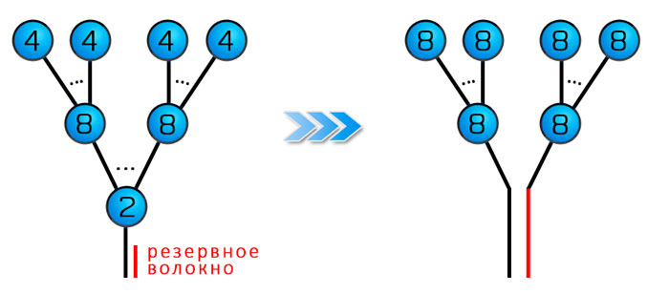

Рассматривая схемы выше – ретопологии, можно рассмотреть первые примеры и определить, топология какого поддерева позволит удвоить абонентскую базу наиболее быстро и с минимальными трудозатратами. Ответить однозначно достаточно сложно, т.к. для обоих поддеревьев процесс ретопологии потребует минимум монтажных работ, однако ретопология второго поддерева пройдёт немного быстрей. Это произойдёт потому, что корневой сплиттер второго поддерева находится в серверной (по крайней мере, должен находиться), а монтажные работы в помещении всегда проходят быстрее, чем «в поле».